Documento de Requisitos do Sistema (You compuiter) Versão 1.0

Projeto aplicado da disciplina Programação Web

**Cronograma do Projeto**

|  |  |
| --- | --- |
| **Data** | **Descrição** |
| 12/11/2024 | Definição da equipe e tema do projeto |
| 14/11 | Separação de funções |
| 16/11 | Esboço das paginas |
| 20/11 | Programação do banco de dados |
|  |  |
|  |  |

**Equipe de desenvolvimento**

|  |  |
| --- | --- |
| **Nome** | **Função** |
| João Felipe | Desenvolvedor Back-End |
| Nicolas Jeronimo | Desenvolvedor Front-end |
| Thiago Victor | Desenvolvedor Back-end |
| Miguel Lemos | Front-End/Design |
| Guilherme Nogueira | Design/Front-end |

|  |
| --- |
| **Link do Repositório Github** |
| https://github.com/farinhagp/projeto-YOU-COMPUITER |

# Introdução

Este documento especifica os requisitos do sistema you compuiter*.* fornecendo aos desenvolvedores e stakeholders as informações necessárias para o projeto e implementação, assim como para a realização dos testes e homologação do sistema.

### O Projeto consiste na criação de um site voltado para parte de venda e computadores e também peças para o mesmo.

# Descrição geral do sistema

O sistema da You Computer além da venda de computadores já montados também permite ao usuário acessar a parte administrativa para personalizar e montar seu computador dos sonhos. A plataforma oferece funcionalidades exclusivas, como a seleção de peças, garantindo segurança e desempenho.

# Requisitos funcionais

[UC001] Autenticar-se no Sistema

**Descrição:** Permite aos usuários logarem no sistema.

**Atores**: Usuario e administradores.

**Entradas e pré-condições**: Estar devidamente cadastrado no sistema.

**Saídas e pós-condição**: não possui.

* **Mensagem**

|  |  |
| --- | --- |
| **M1** | Login ou senha inválida. |

* **Especificação dos Atributos:**

**EA1 – Fazer autenticação de usuário**

|  |  |  |  |  |
| --- | --- | --- | --- | --- |
| **Dados** | | | | |
| **Atributo** | **Tipo** | **Tam.** | **Máscara** | **Obrig.** |
| **Login** | Texto | 16 |  | X |
| **Senha** | Password | 15 |  | X |

[UC002] Registra-se no Sistema

**Descrição:** Permite que o usuário se registre no sistema.

**Atores**: Usuario.

**Entradas e pré-condições**: não possui.

**Saídas e pós-condição**: não ter nenhum cadastro no sistema.

* **Mensagens**

|  |  |
| --- | --- |
| **M1** | Campos obrigatórios não preenchidos |
| **M2** | Dados inválidos. |

* **Especificação dos Atributos:**

**EA1 – Registrar-se no sistema (Aluno)**

|  |  |  |  |  |
| --- | --- | --- | --- | --- |
| **Dados** | | | | |
| **Atributo** | **Tipo** | **Tam.** | **Máscara** | **Obrig.** |
| **Login** | Texto |  |  | X |
| **Senha** | Password | 20 |  | X |
| **Nome** | Texto |  |  | X |
| **CEP** | Número | 8 |  | X |
| **Rua** | Texto |  |  | X |
| **Numero** | Número |  |  | X |
| **Complemento** | Texto |  |  |  |
| **Contato** | Texto |  |  | X |

[UC007] Carrinho de compras

**Descrição:** Permite o usuário visualizar suas compras.

**Atores**: Usuario.

**Entradas e pré-condições**: o usuário estar autenticado no sistema / Ter feito alguma compra previamente no site.

**Saídas e pós-condição**: não possui.

* **Mensagens**

|  |  |
| --- | --- |
| **M1** | Não existem notas lançadas. |

* **Esboço de interfaces gráficas:**

**EI1**

**(Imagem)**

[UC014] Manter Administrador

**Descrição:** Permite aos Administradores cadastrar, remover, buscar, listar e visualizar Administradores. Deverá existir pelo menos um usuário administrador no Banco de dados do sistema.

**Atores**: Administrador.

**Entradas e pré-condições**: estar autenticado no sistema.

**Saídas e pós-condição**: não possui.

* **Mensagens**

|  |  |
| --- | --- |
| **M1** | Dados incompletos, favor preencher todos as informações. |
| **M2** | Selecione o Administrador desejado. |

* **Especificação dos Atributos:**

**EA1 – Fazer autenticação de usuário**

|  |  |  |  |  |
| --- | --- | --- | --- | --- |
| **Configuração autenticação** | | | | |
| **Atributo** | **Tipo** | **Tam.** | **Máscara** | **Obrig.** |
| **Codigo** | Inteiro | 8 |  | X |
| **Login** | Inteiro | 16 |  | X |
| **Senha** | Texto | 15 |  | X |

# Requisitos não-funcionais

[NF001]Usabilidade

A interface com o usuário é de vital importância para o sucesso do sistema. Principalmente por ser um sistema que pode ser utilizado diariamente, o usuário deverá em pouco tempo aprender como utilizar o sistema.

O sistema terá uma interface amigável ao usuário primário sem se tornar cansativa aos usuários mais experientes, de forma Responsiva e leve.

|  |  |  |  |  |  |  |
| --- | --- | --- | --- | --- | --- | --- |
| **Prioridade**: | ◼ | Essencial | 🞎 | Importante | 🞎 | Desejável |

# Diagramação e prototipação de Banco de dados

Definiçãomde tabela de Cadastro de Usuário

|  |  |  |  |  |
| --- | --- | --- | --- | --- |
| **Atributo** | **Tipo** | **Tam.** | **Máscara** | **Obrig.** |
| **ID** | Inteiro | 11 | PK | X |
| **Nome** | Texto | 255 |  | X |
| **Login** | Texto | 16 |  | X |
| **Senha** | Texto | 15 |  | X |

# Diagramação e prototipaçãos de Telas

Esboço de Página Inicial

Figura 1 - Imagem ilustrativa

Página Inicial após primeira alteração

Figura 2 - Imagem ilustrativa

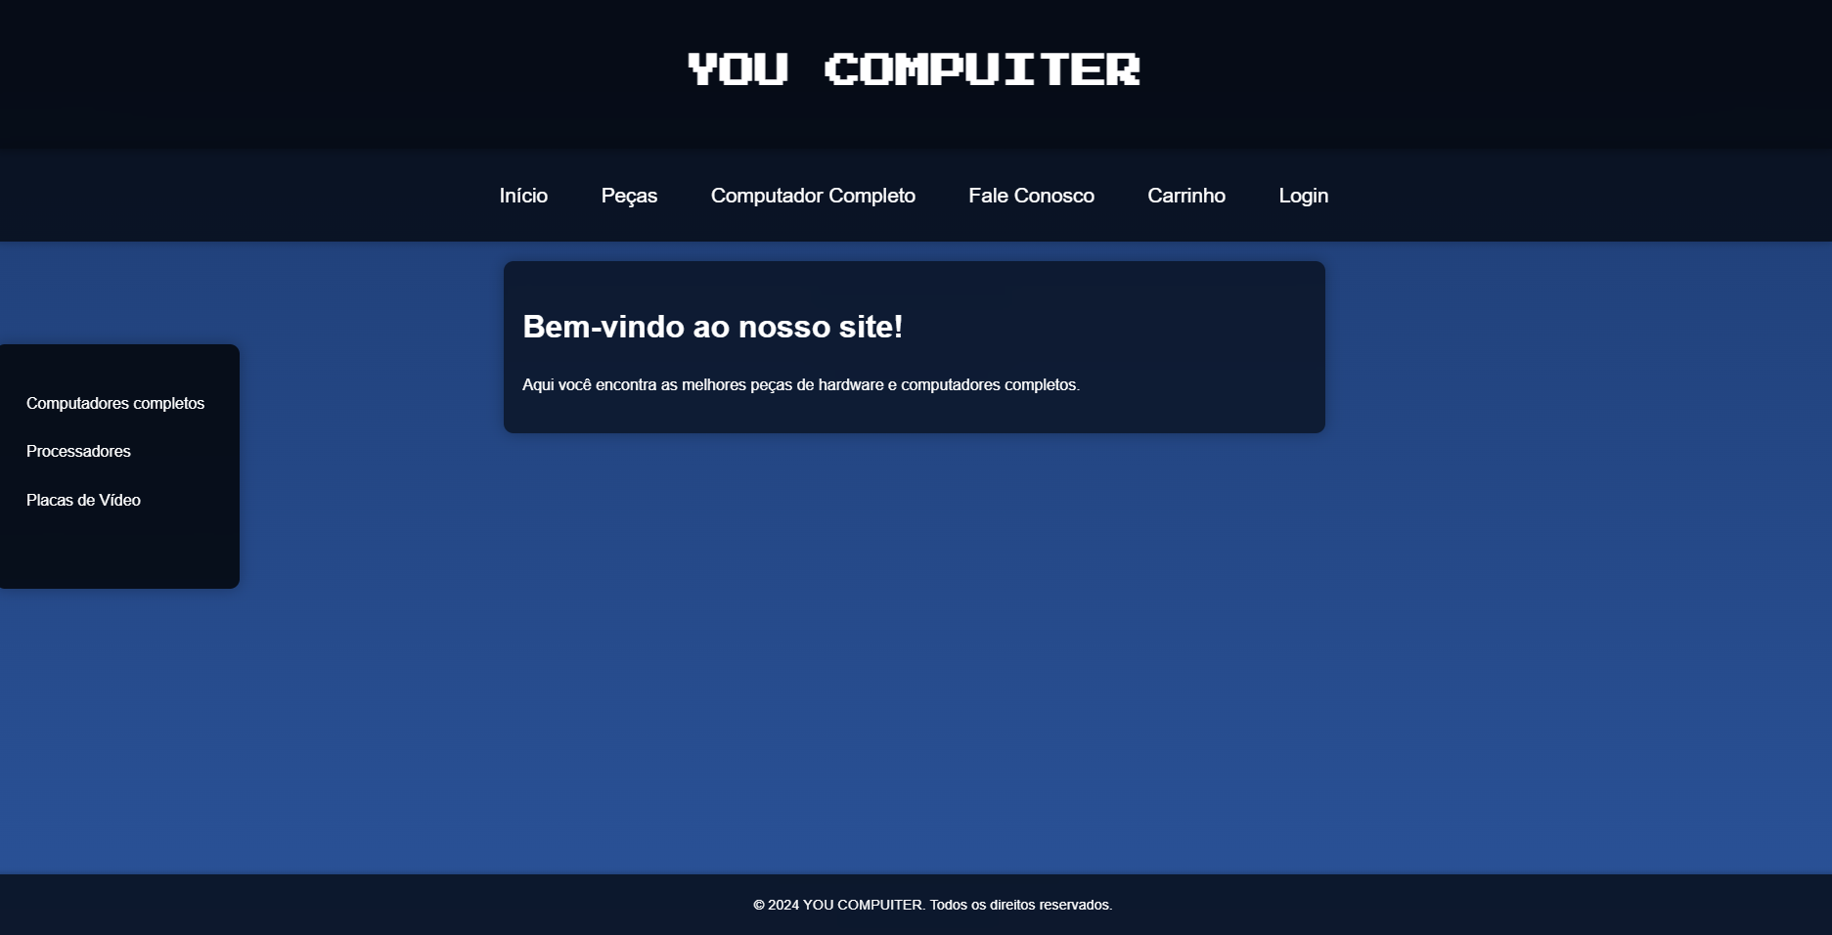

Entre em contato

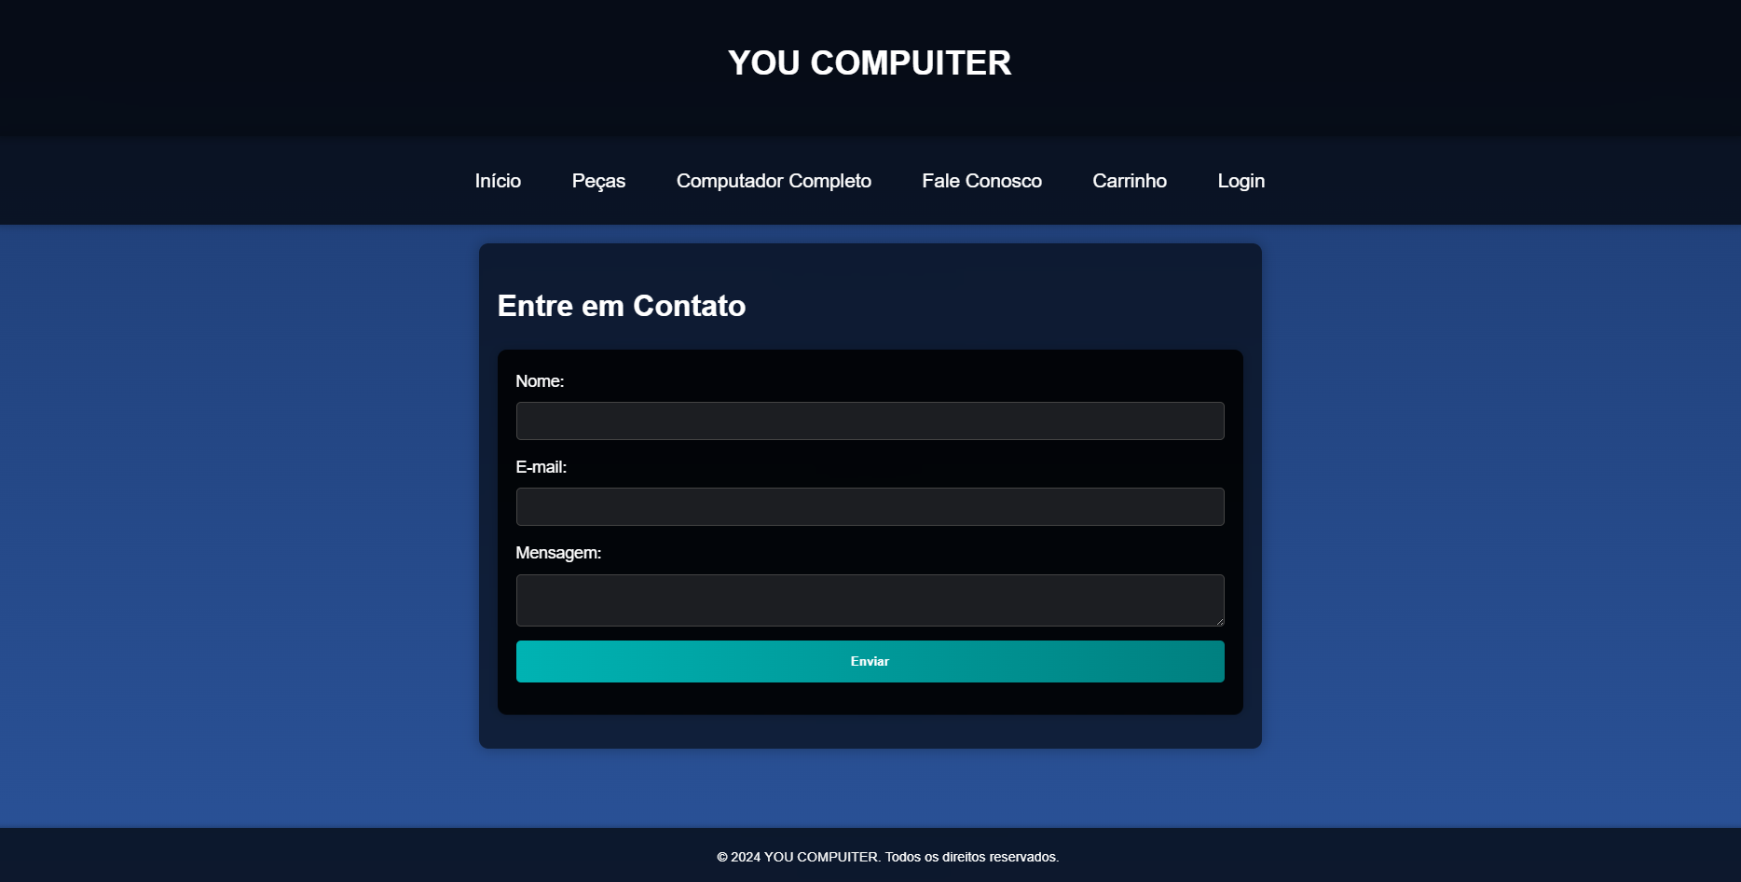

Peças

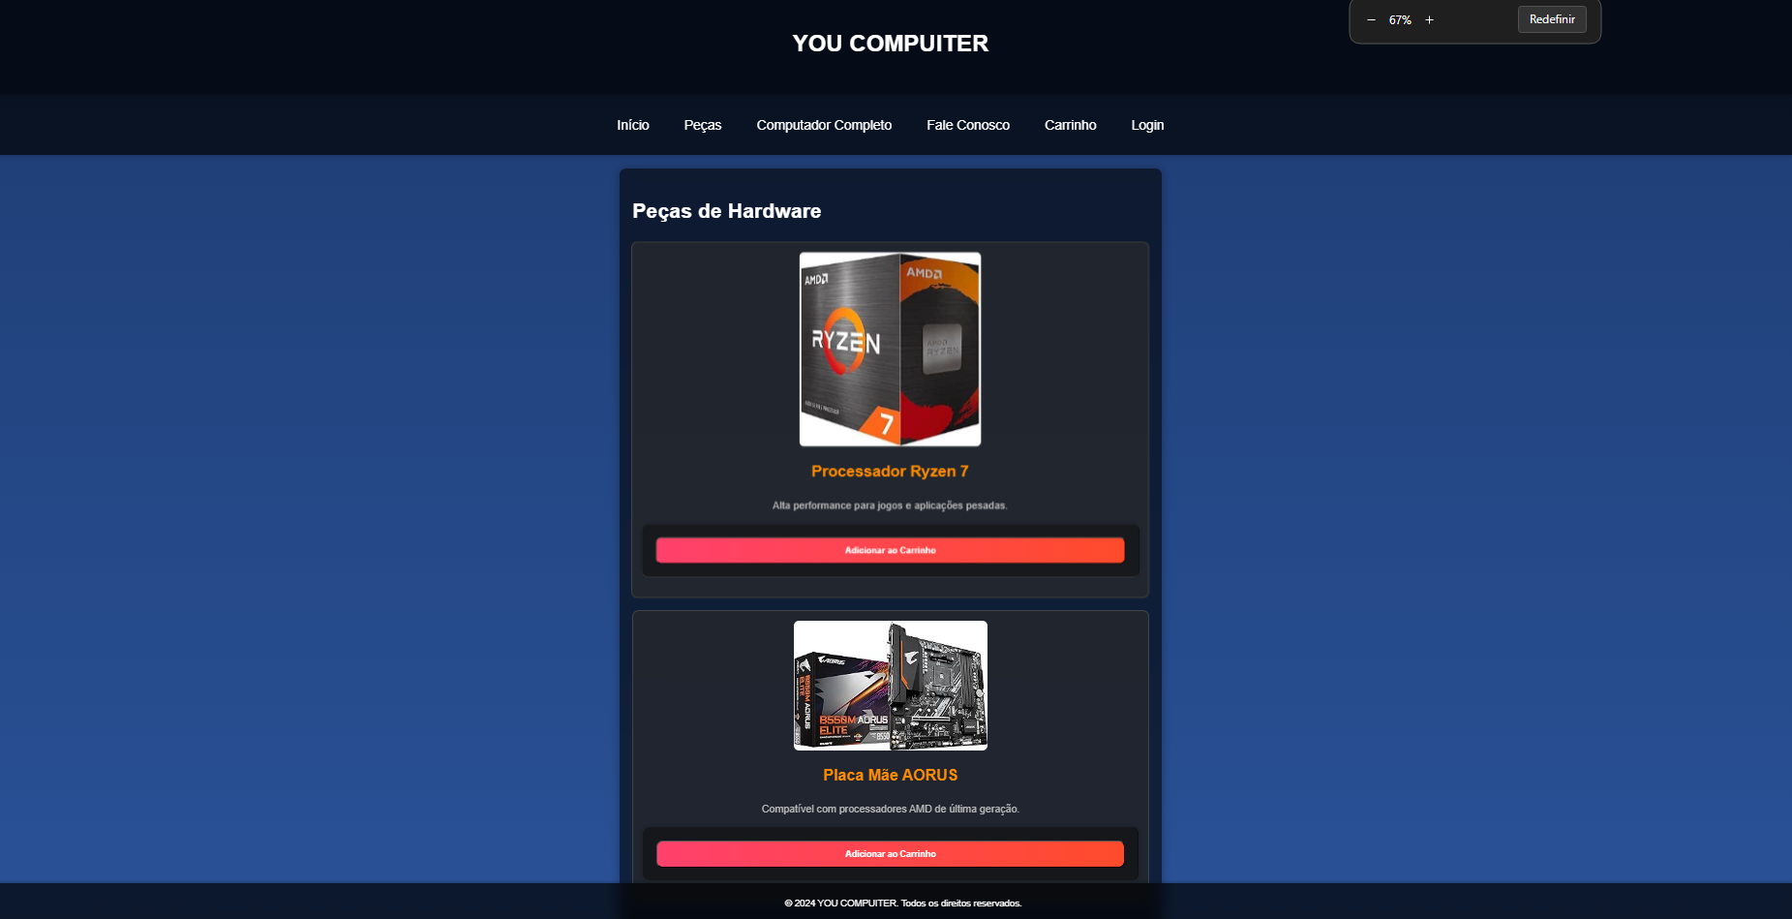

;

;

Computadores Completos

